Plan van aanpak project Boormachine

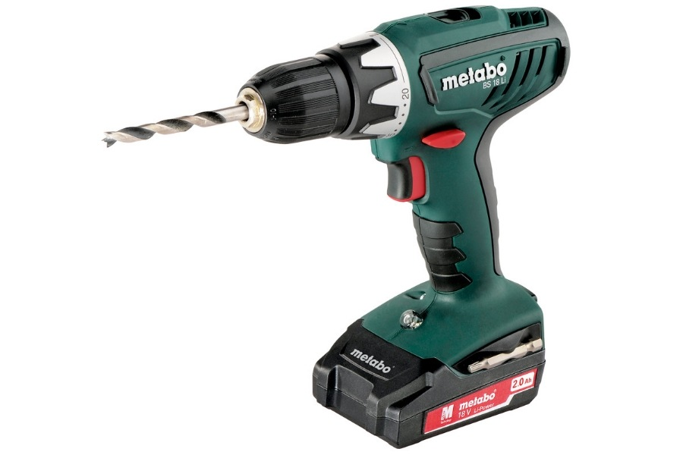

Project: Boormachine
Opdrachtgever: Summa College
Naam: Puk van Zon
Klas: MTD4A4
E-mail: ps182503@summacollege.nl
Datum: 9-9-2020
Inhoudsopgave: Blz:
Achtergrond van het project 3
Project opdracht 3
Op te leveren producten 4
Randvoorwaarden 4
Afbakening & risico’s 5
Kwaliteit 5
Planning 6

Achtergrond van het project
Een boormachine is een product waarmee je ergens in of uit kunt draaien, met meer kracht en vermogen dan met een gewone schroevendraaier. Een schroefmachine bestaat uit de machine zelf, een accu en vaak nog een bitje.
Project Opdracht
Wij als eindejaar studenten van Industrieel Product Ontwerpen hebben als laatste project van school de opdracht gekregen om een schroefmachine te herontwerpen. De schroefmachine hoeft uiteindelijk niet in productie genomen te worden.
De opdracht luidt als volgt:

Voor een promotionele actie wil een producent een nieuw, afwijkend vormgegeven Schroefmachine, die mooier of vooral aparter is dan de bestaande Schroefmachines.
Hiermee wil de producent de aandacht van de klanten naar zich toe trekken. Een apart gestyled product wordt zo een ’conversation piece’ , iets wat de gebruiker koopt om aan vrienden te showen. Net zoals je dure (bloemen)vaas koopt eigenlijk.

De nieuwe Schroefmachine zal dus uitbundiger, strakker of opvallender dan de huidige Schroefmachines moeten worden, liefst met een vormgeving die de gebruikers al ergens bekend voorkomt. Maar je hebt al een (vage) schets van de designer ontvangen ; hoe ermee verder? Maak , eventueel in overleg met de designer een moodboard / imagepanel, met passende vormgevingsdetails. Als je bijvoorbeeld een ontwerpschets van een Aziatische wolkenkrabber hebt gekregen, zoek je er bruikbare afbeeldingen bij.
Ontwerp aan de hand van je imagepanel en de ontwerpschets jouw (ontwerp)voorstel.
Bespreek dit ontwerp zo snel mogelijk met de designer zodat jullie snel tot een definitief ontwerp kunnen komen. Vergeet je werkzaamheden niet te documenteren op je blog!

Op te leveren producten
PVA: Plan van aanpak, de beschrijving van het uitvoeren van het project
Strokenplanning: Hoelang ik over welke werkzaamheden doe
Imagepanel: Afbeeldingen van hoe mijn product eruit moet komen te zien
Schetsen: Enkele schetsen om er een idee bij te krijgen
Morfologisch overzicht: Keuze van het uiteindelijke concept
ontwerpschets: De uiteindelijke duidelijk schets van het product
Ruwe CAD opzet: Eerste CAD opzet van de ruwe vorm van het product
Spuugmodel: Kartonnen op schaal gemaakte ‘’prototype’’
Constructie keuze: Een beschrijving over de materiaal opbouw en of dit het houdt
Materialen en technieken keuze: Een beschrijving van de materialen en technieken die in mijn boormachine worden gebruikt
DFM: analyse naar mogelijk voorkomende problemen
CAD ontwerp: Uiteindelijke CAD tekening van de koptelefoon
Werktekeningen: Tekeningen van de onderdelen en samenstellingen
DFA: onderzoek
FMEA: onderzoek
Verbetervoorstellen: Oplossingen hoe het beter kan
Gebruiksaanwijzing: Handleiding over hoe het product gebruikt moet worden
Onderhoudsrapport: Welke onderhoudsdingen van toepassing zijn
Presentatie: Presentatie van het eindontwerp
Bestanden op blog zetten
Benodigdheden
Materialen
Pen
Papier
Laptop
Schuifmaat
Rolmaat
Boormachine
Kennis
Internet
Medeleerlingen
Leraren
Eigen kennis
Middelen
Werkruimte
CAD programma
Werktekeningen
Afbakening & risico’s
Afbakening
Wel van toepassing
Ontwerpen en uitstraling uitgewerkt
Prototype bouwen
Presentatie houden
Niet van toepassing
De verpakking van het ontwerp

Risico’s
- Ziekte
- Tijdnood
- Te weinig kennis in CAD programma
- Vertraging in openbaar vervoer
Randvoorwaarden
- Alle onderdelen moeten in CAD worden gezet.
- Moet bij het gekregen merk passen.
- Moet een gedetailleerde tekening worden.

Planning
(zie blog)

